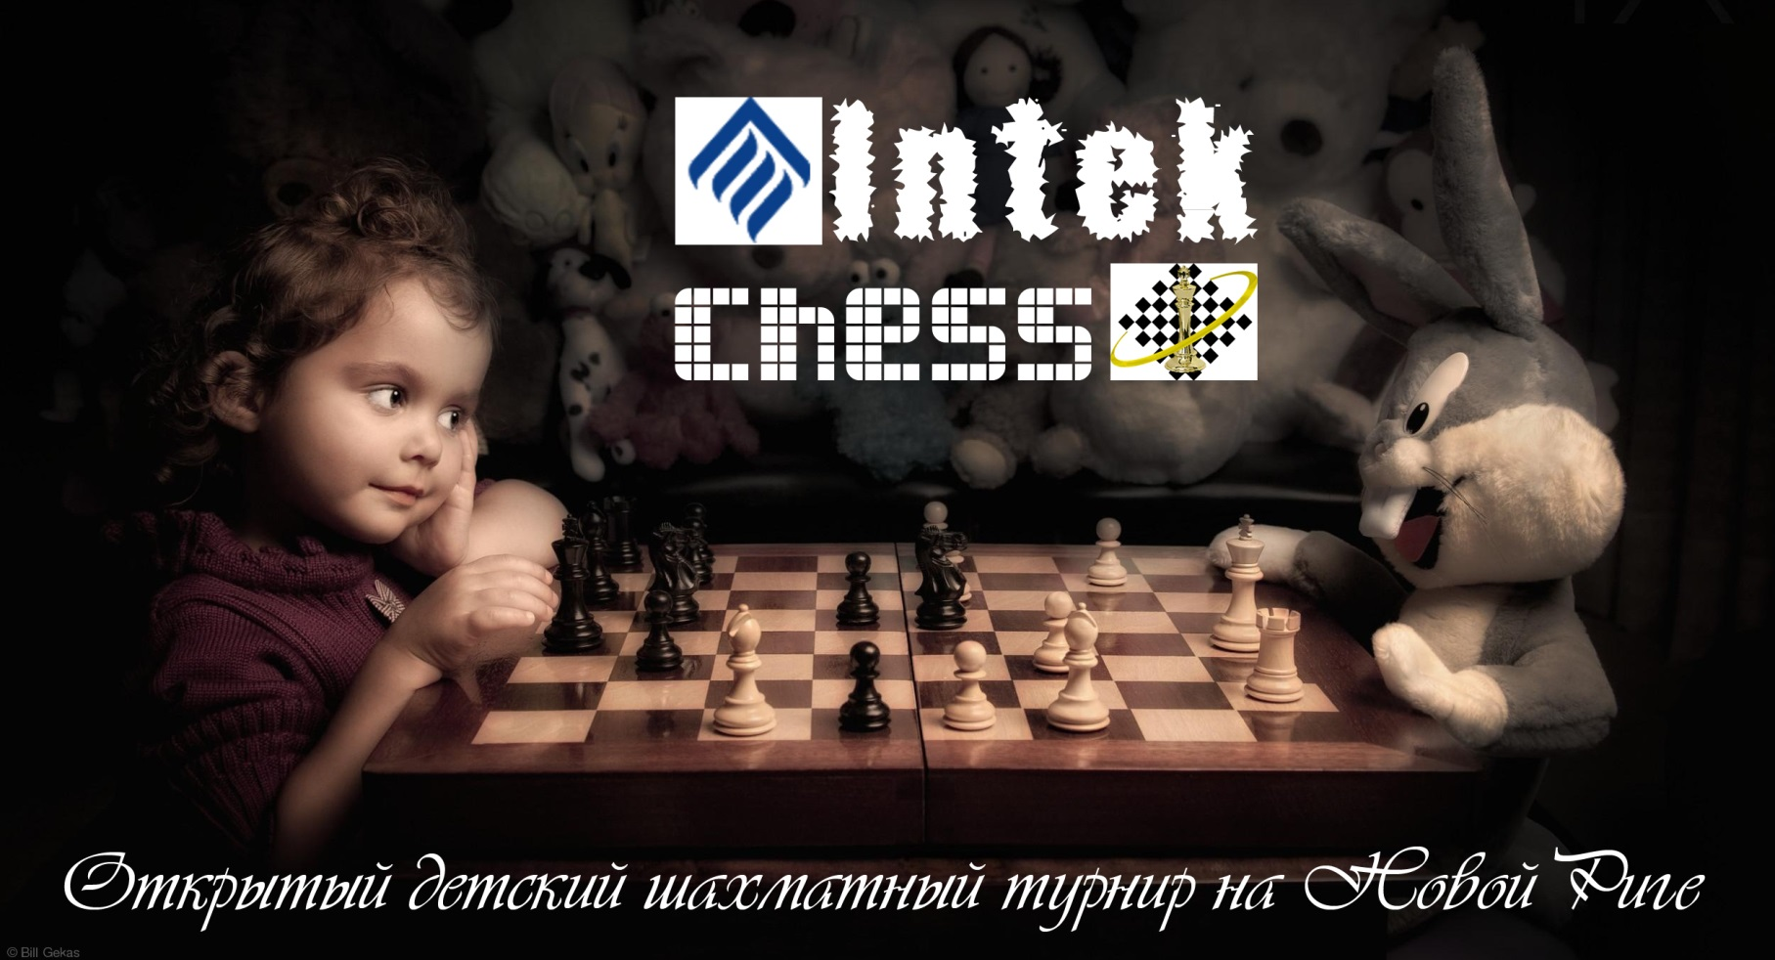

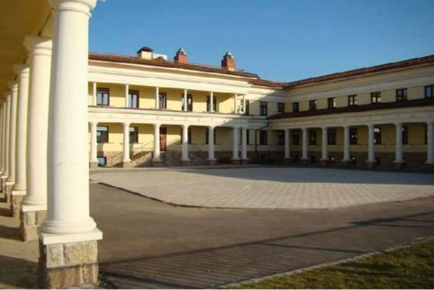
4 февраля 2018 года Педагогический Шахматный Союз совместно с Ломоносовской школой «Интек» проводит шахматный турнир на правах открытого первенства западного Подмосковья по версии ПШС «Intek Chess». Турнир пройдет по швейцарской системе на электронных часах с отдельным зачетом среди дошкольных общеобразовательных учреждений, общеобразовательных школ, а также среди шахматных клубов.
Сроки и место проведения
Соревнование проводится в один день: 4 февраля 2018 года (воскресенье).
Место проведения: в здании ЧОУ «Ломоносовская школа «Интек».
Адрес: Московская область, Истринский район, деревня Воронино, Клубный посёлок «Монолит», Клубная аллея, дом 2 (Новорижское шоссе, 19 километров от МКАД).
Категория | Возраст
Турнир А | 2012 г.р. и моложе
Турнир B | 2011 г.р.
Турнир С | 2010 г.р.
Турнир D | 2008 – 2009 г.р.
Турнир E | 2006 – 2007 г.р.
Турнир F | 2000 – 2005 г.р.
Участники соревнования и регламент
К игре допускаются школьники 2000 г.р. и моложе.
Турнир будет разделен на 6 возрастных категорий.
Участники могут играть только в своей возрастной категории.
Подведение итогов турнира пройдёт с раздельными зачётами внутри каждой группы: общий зачет, зачет среди девочек.
Контроль времени – 20 минут на партию каждому игроку.
10³⁰-11³⁰ | Регистрация
11³⁰-12⁰⁰ | Церемония открытия
12⁰⁰-14⁰⁰ | 1 тур – 3 тур
14⁰⁰-14⁴⁰ | Перерыв/обед
14⁴⁰-16⁰⁰ | 4 тур - 5 тур
16⁰⁰-16³⁰ | Подсчет результатов
16³⁰-17⁰⁰ | Награждение
Помимо личного зачёта по окончании соревнования пройдёт командный зачёт по наилучшим результатам четырех участников, представляющих одно образовательное учреждение или детский сад (ДОУ), также по 4-м лучшим результатам участников определится тройка лучших шахматных школ.
Для участников категорий «А» и «В» допускается до 2-х невозможных ходов, на третий невозможный ход ставится поражение. Арбитры в этих группах вправе по необходимости вмешиваться в игру без обращения участников. В остальных группах согласно правилам Fide первый невозможный ход – поражение.

Регистрация участников
Очная регистрация участников пройдет 4 февраля на месте проведения турнира с 10:30 до 11:30.
Участники должны оплатить целевой взнос за участие в турнире в размере 2500 рублей. 1500 за каждого второго ребенка (если несколько детей-участников от одной семьи).
Предварительная регистрация проводится на сайте ПШС: www.vphs.ru. Участникам необходимо заполнить специальную анкету на странице турнира. На странице турнира будет вывешен предварительный список участников. Игроки, отсутствующие в предварительных списках (не прошедшие предварительную регистрацию) к участию в турнире не допускаются. Организаторы оставляют за собой право досрочно закрыть регистрацию, если число заявок превысит 200 человек.
Тренеры (шахматных школ, дошкольных и общеобразовательных школ), участвующие в командном зачете должны подать заявку заранее на сайте ПШС www.vphs.ru или на moiseevanv@mail.ru , а также заявку в бумажном виде во время регистрации. Заявка должна быть заверена подписью тренера по шахматам или представителя и директора школы (на заявке также должна стоять печать школы). Бланк заявки можно скачать на сайте www.vphs.ru. Тренерам шахматных школ достаточно заявки в бумажном виде с подписью тренера (заявку также необходимо высылать заранее). Каждый тренер может подать на сайте ПШС заявку на трех своих учеников для зачета в номинации «Лучший тренер».
Участники также могут подать заявки на moiseevanv@mail.ru или по телефону 8(926)169-87-96, указав ФИ, разряд, год рождения.
Питание участников
Игрокам, а также сопровождающим будут предложен полноценный обед, кофе –брейк.
Стоимость талона на питание составляет 500 рублей (на 1 день, на 1 человека).
Талон на питание не включен в стоимость турнирного взноса, его можно будет приобрести во время очной регистрации.
Определение победителей, награждение
Места победителей определяются по сумме очков, набранных всеми участниками.
При равенстве очков у двух и более участников, претендующих на призовые места, для выявления победителя и призеров учитываются:
1. Коэффициент Бухгольца; 2. Усеченного Бухгольца; 3. Число побед.
Командный зачёт частных или шахматных школ определяется по наибольшей сумме набранных очков четырьмя участниками, представляющими одно учреждение. В случае равенства очков команда-победитель определяется по результатам лучшего занятого места лучшего игрока. В случае равенства второго показателя по одному лучшему игроку команды играют между собой партию «Армагеддон».
Награждение школ |  | Награждение участников |  | Мальчики | Девочки
среди шахматных школ |  | Турнир А | 2012 г.р. и моложе
среди общеобразовательных школ |  | Турнир B | 2011 г.р.
среди дошкольных учреждений  - номинация «Лучший тренер»  Победители награждаются кубками, дипломами, медалями, а также ценными призами. |  | Турнир С | 2010 г.р.
 |  | Турнир D | 2008 – 2009 г.р.
 |  | Турнир E | 2006 – 2007 г.р.
 |  | Турнир F | 2000 – 2005 г.р.
Всем игрокам будут вручены памятные подарки, а также сертификаты участников.
Руководство проведения турниром
Общее руководство проведением соревнования осуществляет Педагогический Шахматный Союз в лице директора соревнования Моисеева Сергея Сергеевича.
Главный судья соревнования – арбитр м. мастер Орлинков Максим Леонидович.
Директор Ломоносовской школы «Интек» - Камышова Вера Михайловна
